

Tool Sync : Post traitements

Introduction
Les post traitements sont des actions qui sont exécutées une fois la commande de synchronisation achevée.
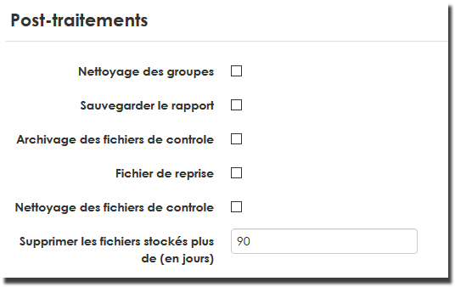

Détails

Nettoyage des groupes
Ce traitement concerne toutes les commandes qui agissent sur les inscriptions. Si elle est activée, les groupes des cours traités qui n'ont plus d'inscrits seront supprimés.

Sauvegarder le rapports
si cette option est activée, alors les rapports (similaires à ceux produits à l'écran par une exécution interactive) seront archivés dans un dossier d'archive reports du gestionnaire de fichiers de commande.

Archivage des fichiers de commande
si vous activez cette option, alors tout fichier de commande traité sera archivé dans le répertoire archives du gestionnaire de fichiers de commande. Le nom d'archive est le nom du fichier retraité et horodaté. Vous pouvez ainsi récupérer des anciens fichiers de commande exécités dans le passé.

Fichier de reprise
le fichier de reprise est un fichier de structure similaire au fichier de commande dans lequel sont réinscrites toutes les lignes qui sont en échec de traitement. Ceci permet de :
- Identifier les problèmes
- Régler la source des problèmes
- Exécuter à nouveau les lignes corrigées pour finaliser le traitement.

Nettoyage des fichiers de contrôle
si cette option est activée, alors les fichiers de commande exécutés à partir des positions programmées dans l'interface de paramétrage sont effacés après traitement. Ceci peut être combiné ou non avec un archivage des fichiers de contrôle.

Retour à l'index du guide utilisateur - Retour à l'index du composant - Retour au catalogue

